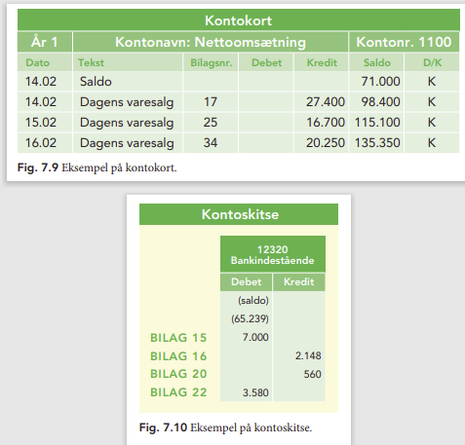

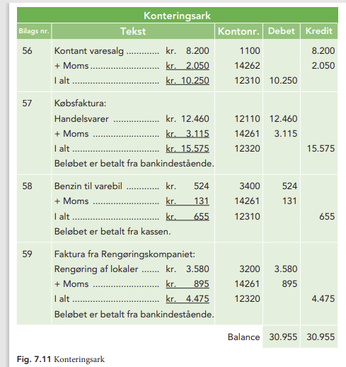

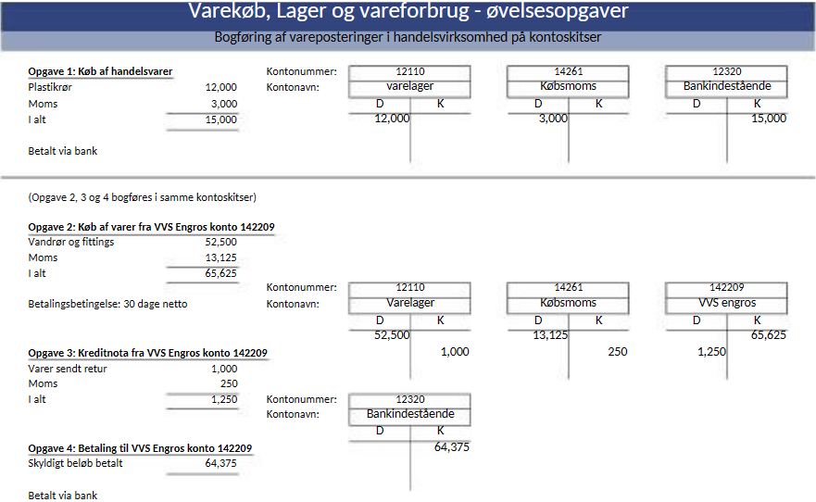

Herunder lige et lille udklip fra PWC hjemmeside ang: DK GAAP og US GAAP

Vi fjerner al tvivl om US GAAP ved at gå i detaljer
Skal jeres selskab for første gang udarbejde en afstemning af årsrapporten til US GAAP eller egentlig finansiel rapportering efter US GAAP? Er I i tvivl om forskellen på US GAAP, IFRS og årsregnskabsloven? Eller overvejer I at lade jer børsnotere i USA? Så brug vores viden om de meget detaljerede regler.
Fordi vi er inde i reglerne og kender alt til forholdene, kan vi dels yde direkte assistance med jeres konkrete udfordringer – og dels løse de problemstillinger, der er relateret til US GAAP og SEC. Vi ved desuden, hvor og hvordan der kan søges dispensation.

Mange er forpligtede - men kender ikke reglerne
Virksomheder, der befinder sig eller bevæger sig ind på det amerikanske marked, skal udarbejde en årsrapport – eller en afstemning - efter de amerikanske regnskabsreguleringer US GAAP (Generally Accepted Accounting Principles).
Har jeres selskab f.eks. mere end 500 investorer, hvoraf over 300 er amerikanske? Og har selskabet en markedsværdi på over 75 mio. USD? Så er I forpligtede til at følge de amerikanske rapporteringskrav. Det samme gælder danske datterselskaber af amerikanske koncerner.

